Міністерство освіти і науки України  
 Національний університет «Львівська Політехніка»  
Кафедра автоматизованих систем управління



Звіт до лабораторної роботи №5

**«Створення досвіду доповненої реальності за допомогою можливостей WebXR Device API та бібліотеки Three.js»**

з дисципліни

**«Передові технології доповненої та віртуальної реальності в освіті»**

**Виконав:**

аспірант групи КНа-22

Сало Ю.М.

**Прийняв:**

асис. каф. АСУ

Івасів С. С.

Львів – 2025

**Мета роботи:** ознайомлення з концепцією доповненої реальності (AR) та її застосуванням у вебсередовищі; вивчення можливостей Three.js та WebXR Device API для створення інтерактивних AR-досвідів; набуття практичних навичок у реалізації 3D-сцен, створенні власних 3D-об’єктів, завантаженні та інтеграції моделей у форматі GLTF, а також розміщенні довільного 3D-контенту у реальному просторі.

**Лабораторне завдання:** завдання п’ятої лабораторної роботи полягає у створенні інтерактивного досвіду доповненої реальності (AR) у вебсередовищі з можливістю розміщення віртуальних об’єктів у реальному просторі; реалізації Web-XR-застосунків з можливістю перегляду створеного 3D-контенту, перегляду завантажених 3D-моделей, додавання 3D-контенту у реальний простір та тестування готових проєктів за допомогою мобільних пристроїв з операційною системою Android. Для виконання лабораторного завдання використовуються бібліотека Three.js (дозволяє швидко і легко реалізовувати власний тривимірний контент) та WebXR Device API (група стандартів для реалізації XR досвідів). Досвід доповненої реальності повинен надавати користувачеві можливість переглядати створені 3D-об’єкти, переглядати завантажені GLTF-моделі та можливість розміщувати 3D-об’єкти і 3D-моделі у реальному просторі.

**Хід виконання лабораторної роботи**

Створення Vite-проєкту (рис.1-рис.6)

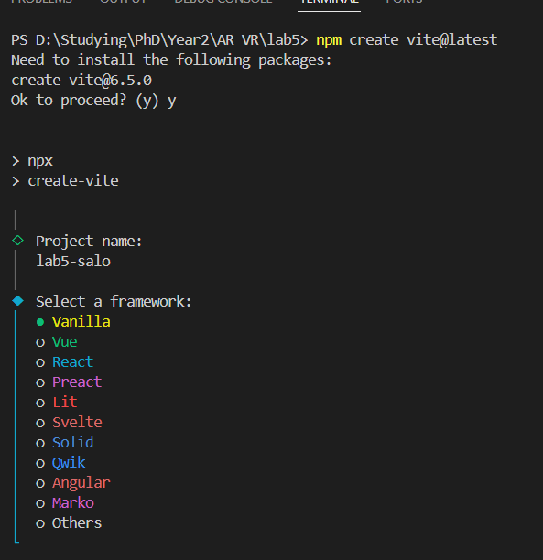

Рис.1 Вибір фреймворку

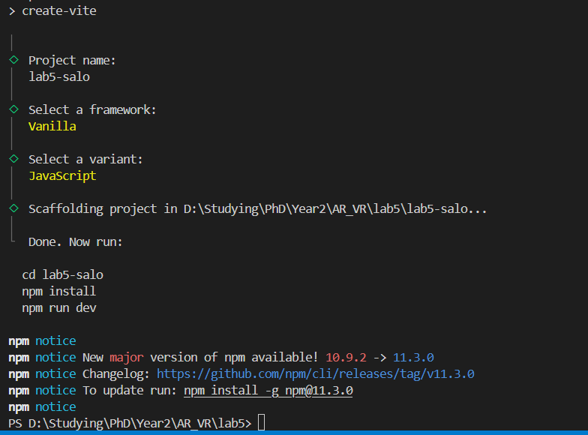Рис.2. Зведені відомості про Vite-проєкт

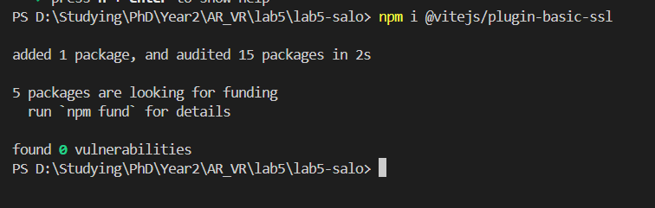Рис.3. Налаштування SSL сертифікатів проєту

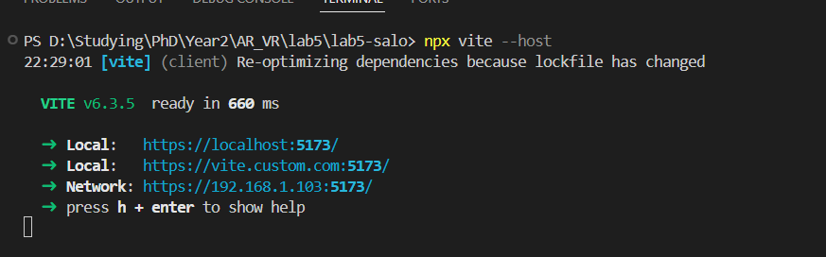

Рис.4. Розгорнутий базовий Vite-проєкт

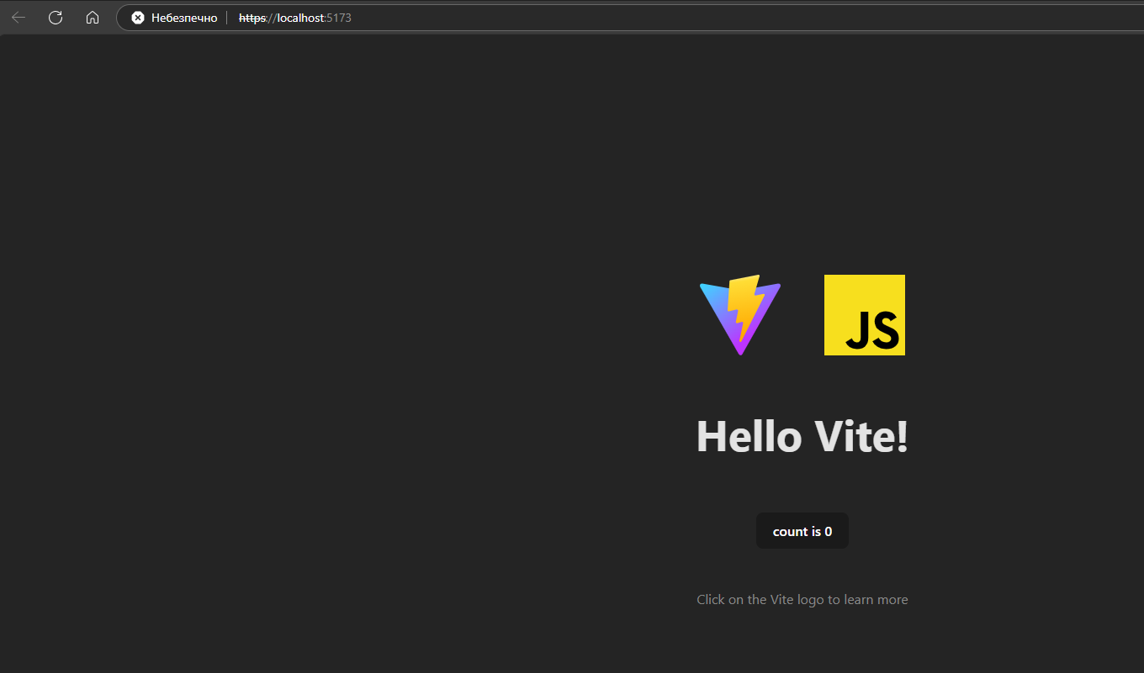

Рис.5. Базова сторінка Vite-проєкту

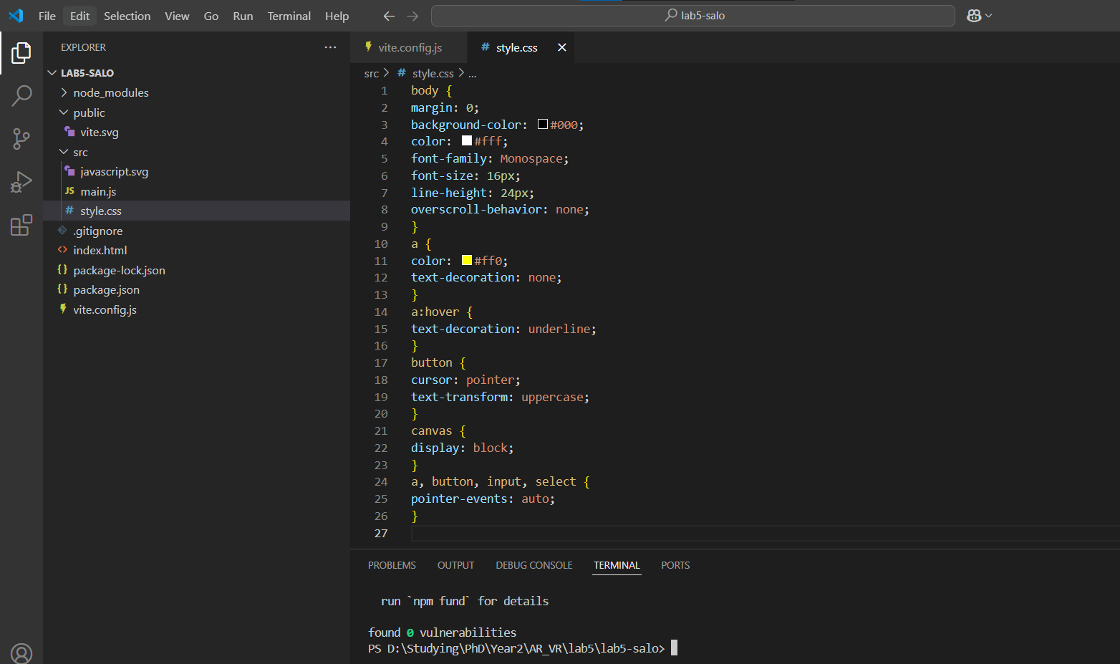

Рис.6. Базові стиліVite-проєкту

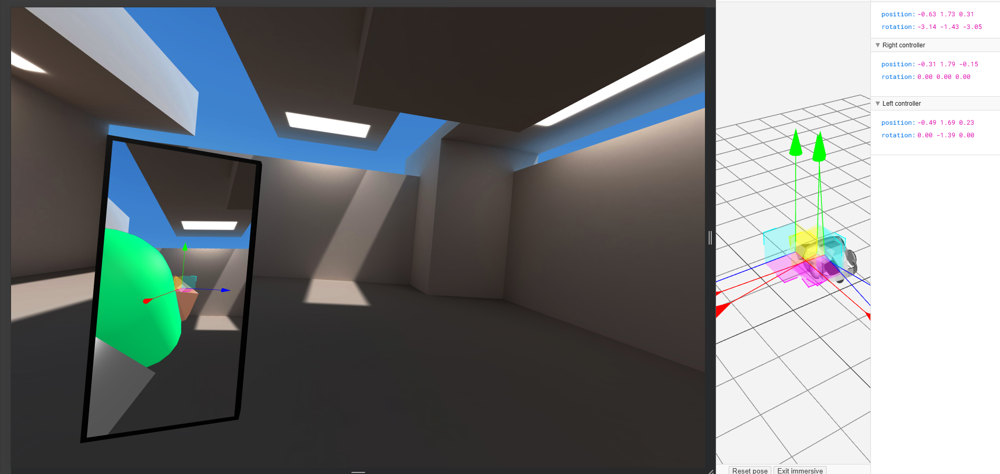

Task 2

[Tropical Plants Pack M02P | Fab](https://www.fab.com/listings/f128c598-2ceb-4239-9a63-64c5bec824da)

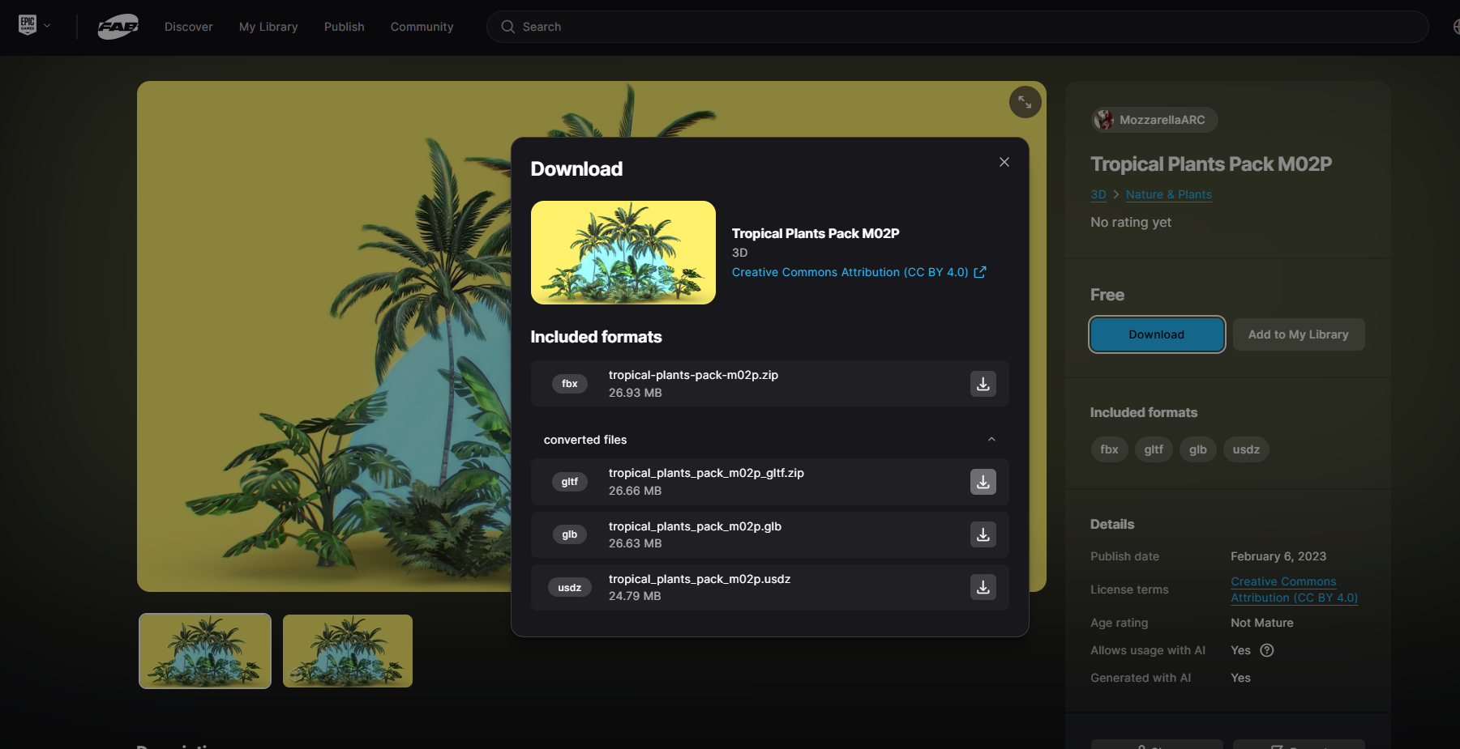

<https://sketchfab.com/3d-models/plants-ready-7cb66b15705447f9a3fb533a33e2d73f>

